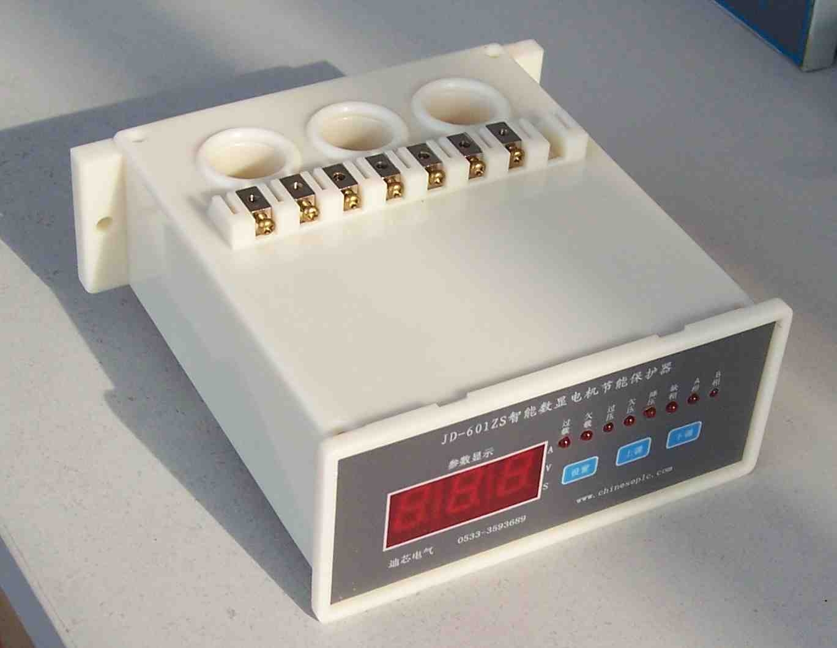
智能数显电机保护器
+
3点可编程序控制器
+
漏电保护器
+
电机节能控制器
+
减压启动控制器
+
泵类欠载保护器
+
数显三相电流表
+
数显电压表
=

电机行业应用
1、高精度电机短路、堵转、过载、欠载、过压、欠压、缺相全功能保护。
2、变负载电机轻载运行节能控制。
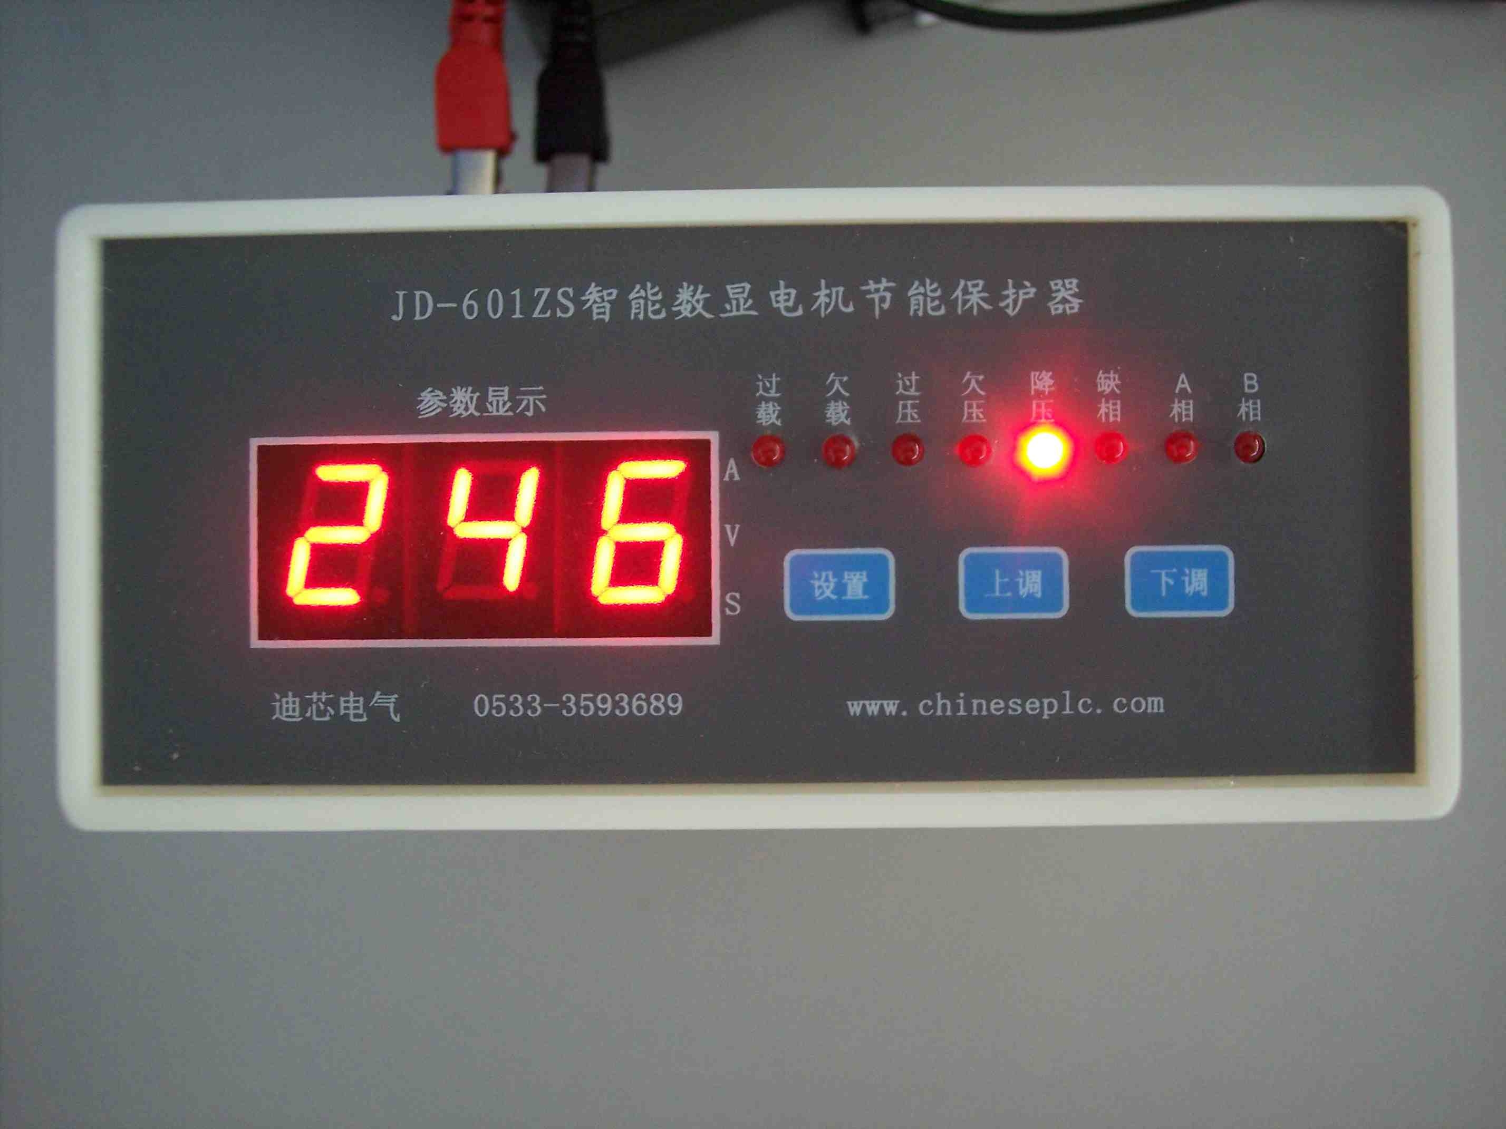
3、大功率电机减压启动控制。
4、电机漏电（零序、外壳带电）保护。
水泵行业应用
1、适配电机全功能保护。
2、干转（空抽）保护。
3、漏电（零序、外壳带电）保护。
4、节能运行及减压启动控制。
优惠活动：
1、一次签定10台以上订单，可先获赠一台样机试用，试用满意后再履行合同。
2、量大用户可根据拥护需要增加功能。
3、合作开发专用低成本保护模块免收开发费用。
迪芯电气控制系统集成有限公司
www.chineseplc.com
地址：淄博开发区高科技创业园B座
电话：0533-3593689

